|  |  |  |  |
| --- | --- | --- | --- |
| 作者： | 关春雨 | | [Logo_Beckhoff_Red](http://www.beckhoff.com.cn/)  北京市海淀区魏公村路6号院丽金智地中心1号楼西塔901室  邮编（100035）  TEL: 010-82200036-634  FAX: 010-82200039 |
| 职务： | 技术工程师 |  |
| 日期： | 2025年2月5日 | |
|  |  | |
|  |  | |

|  |
| --- |
| **在TCBSD系统下使用TF1200实现UI显示** |
| **摘 要**： TF1200-UI-Client, 可在不安装外部浏览器的情况下，显示如TwinCAT HMI等网页的一个跨平台的桌面应用。在TC/BSD中可在不安装桌面环境和浏览器的情况下实现HMI显示。 |
| **关键字：**TF1200，UI，HMI |
| **免责声明：**  我们已对本文档描述的内容做测试。但是差错在所难免，无法保证绝对正确并完全满足您的使用需求。本文档的内容可能随时更新，也欢迎您提出改进建议。 |
|  |

**目 录**

[1. 测试系统 3](#_Toc189646274)

[2. 安装 TF1200-UI-Client 3](#_Toc189646275)

[2.1. 切换服务器 3](#_Toc189646276)

[2.2. 更新安装包 3](#_Toc189646277)

[2.3. 搜索TF1200 3](#_Toc189646278)

[2.4. 安装TF1200 3](#_Toc189646279)

[2.5. 安装TF1200-UI-Client完毕 4](#_Toc189646280)

[2.6. 创建还原点 4](#_Toc189646281)

[3. 配置UI-Client 4](#_Toc189646282)

[3.1. 设置登录的用户名、自动登录及自启动 4](#_Toc189646283)

[3.2. 打开TF1200 config.json配置文件并编辑 4](#_Toc189646284)

[3.3. 退出并保存文件，重启生效 5](#_Toc189646285)

[4. config.json 参数简单解释 5](#_Toc189646286)

[5. 使用其它用户名自动登录及显示 7](#_Toc189646287)

[5.1. 在 Device Manager 创建 Display 用户 7](#_Toc189646288)

[5.2. 设置显示的账户自动登录、UI自动启动及UI参数设置 7](#_Toc189646289)

[5.2.1. 在Adminstrator账户下命令如下： 7](#_Toc189646290)

[5.2.2. 在Display账户下编辑config.json文件 7](#_Toc189646291)

[6. 其它命令及参数 9](#_Toc189646292)

[6.1. TF1200-UI-Client帮助文件 9](#_Toc189646293)

[6.2. Json文件参数详细说明 9](#_Toc189646294)

[6.3. 退出UI桌面的快捷键 13](#_Toc189646295)

[6.3.1. 按ESC退出当前的UI 13](#_Toc189646296)

[6.3.2. 按win+shift+E退出TF1200到工作台 13](#_Toc189646297)

[7. 虚拟键盘On-screen Keyboard for TF1200 14](#_Toc189646298)

[7.1. 安装需求 14](#_Toc189646299)

[7.2. 对编辑文件进行设置 14](#_Toc189646300)

[7.3. 注意说明 14](#_Toc189646301)

[7.3.1. 升级安装包须先卸载低版本安装包 14](#_Toc189646302)

[7.3.2. 关于图形界面的卡顿问题 14](#_Toc189646303)

# 测试系统

CX5230-0175

TC/BSD :14.0.4.2,2

# 安装 TF1200-UI-Client

## 切换服务器

doas sh /usr/local/share/examples/bhf/pkgrepo-set.sh release

**注意：可不必切换服务器，使用中国服务器作为源也是可行的。**

**（使用德国服务器是为了测试新版本，才修改测试源，测试源需要修改到测试文件夹。）**

## 更新安装包

doas pkg upgrade

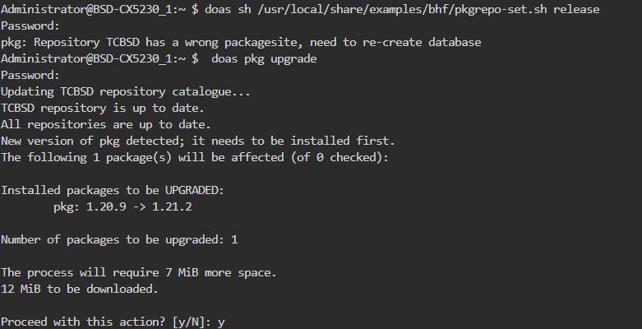

## 搜索TF1200

pkg search TF1200

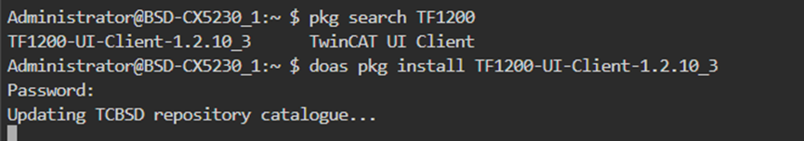

## 安装TF1200

doas pkg install TF1200-UI-Client-1.2.10\_3



## 安装TF1200-UI-Client完毕

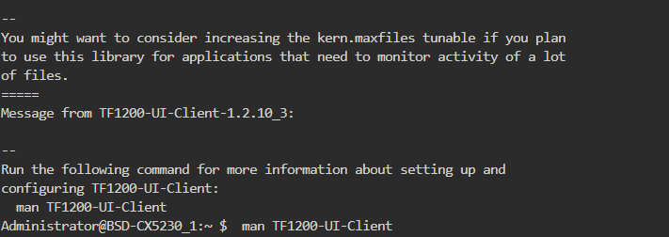

## 创建还原点

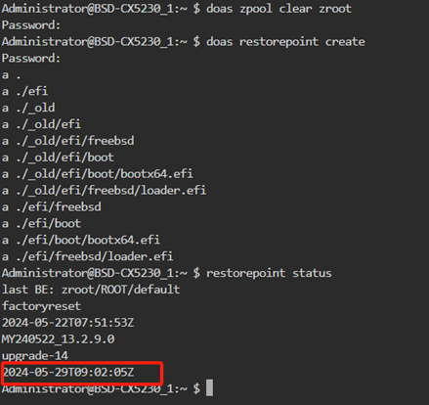

# 配置UI-Client

## 设置登录的用户名、自动登录及自启动

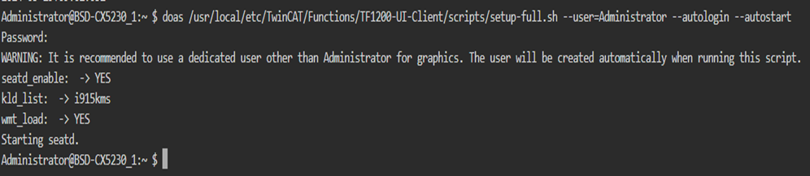doas /usr/local/etc/TwinCAT/Functions/TF1200-UI-Client/scripts/setup-full.sh --user=Administrator --autologin --autostart

## 编辑Config.json文件

打开TF1200 config.json配置文件并编辑。

**注：首次在当前用户下创建TF1200-UI-Client应用 须重启系统才会自动生成config.json文件。**

ee ~/.config/TF1200-UI-Client/config.json

从 TF1200-UI-Client-1.9.0.pkg

ee /usr/home/TF1200/.config/TF1200-UI-Client/config.json 



**（config.json文件可下载）**

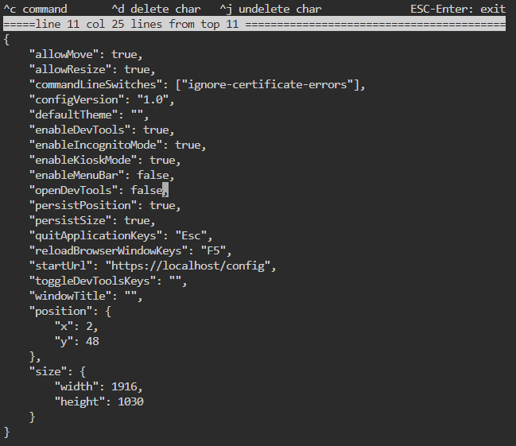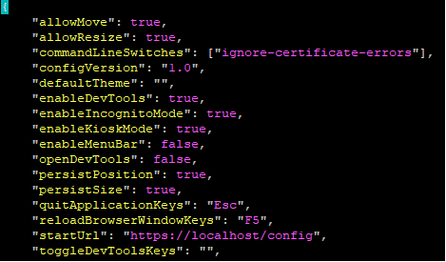

**注意：编辑文件也可通过WinSCP工具进行配置。**

## 退出并保存文件，重启生效

doas shutdown -r now

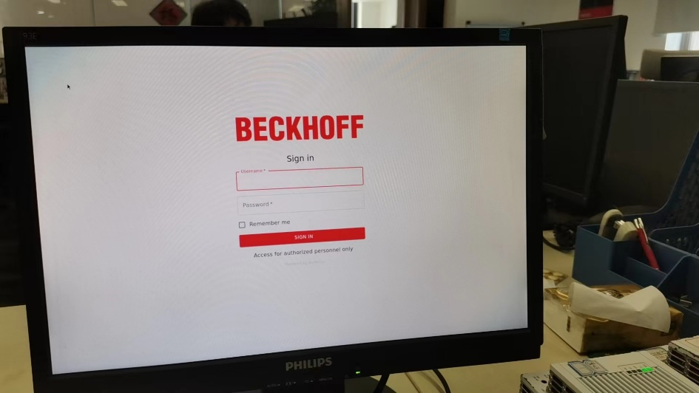

# config.json 参数简单解释

主要属性如下：

* "commandLineSwitches": ["ignore-certificate-errors"],

说明：可忽略与证书相关的错误。

* "enableKioskMode": true,

说明：指定应用操作，允许后可实现全屏及去除菜单栏

* "startUrl": "https://localhost/config",

说明：启动时初始化界面，如果地址错误，这个地址将被默认的地址替代。

* "configVersion": "1.0"

说明：配置文件的版本

* "defaultTheme": "",

说明：定义谷歌浏览器的主题，如 "system", "light", "dark"

* "enableDevTools": true,

说明：打开开发模式，支持自动开启及快捷键

* "enableIncognitoMode": true,

说明：打开无痕模式，减少数据缓存

* "enableMenuBar": false,

说明：菜单栏，如果"enableKioskMode"生效，此设置无效。

* "openDevTools": false,

说明：打开开发模式

* "persistPosition": true,

说明：记录当前浏览位置，如果"enableKioskMode"生效，此设置无效。

* "persistSize": true,

说明：记录当前浏览器窗口大小，如果"enableKioskMode"生效，此设置无效。

* "quitApplicationKeys": "Esc",

说明：退出快捷键

* "reloadBrowserWindowKeys": "F5",

说明：刷新快捷键

* "toggleDevToolsKeys": "",

说明：切换开发模式快捷键

* "windowTitle": "",

说明：浏览器名称

# 使用其它用户名自动登录及显示

多用户自动登录及显示主要是为了解决单用户模式登录控制台操作时，可能影响HMI显示的问题。

## 在 Device Manager 创建 Display 用户

如下：Username: Display 密码为1

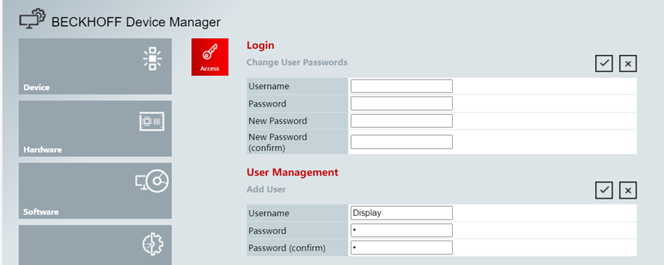

创建完，在Configured Users如下显示：



## 设置显示的账户自动登录、UI自动启动及UI参数设置

### 在Adminstrator账户下命令如下：

Doas /usr/local/etc/TwinCAT/Functions/TF1200-UI-Client/scripts/setup-full.sh --user=Display --autologin --autostart

### 在Display账户下编辑config.json文件

ee ~/.config/TF1200-UI-Client/config.json

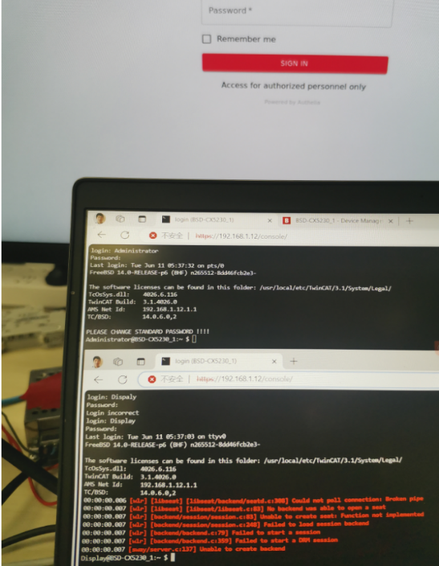

Display 自动登录显示；

Administrator 远程登录不报错

Display远程登录报错，提示无法远程网页显示UI、正常报错

**注意：不要在二个用户名下都配置TF1200**

多个用户名下配置TF1200, 在远程登录账户时，会启用该账户下的TF1200的UI显示配置。

如图：在使用WinSCP工具，连接后可以看到，在Display和Adminisstrator账户下，都有TF1200-UI的配置文件，则在相应账户登录时，执行的是相应的配置的程序。

# 其它命令及参数

## TF1200-UI-Client帮助文件

使用 在TC/BSD控制台中使用 man TF1200-UI-Client 命令可查看帮助文档

/usr/local/etc/TwinCAT/Functions/TF1200-UI-Client/scripts/setup-full.sh

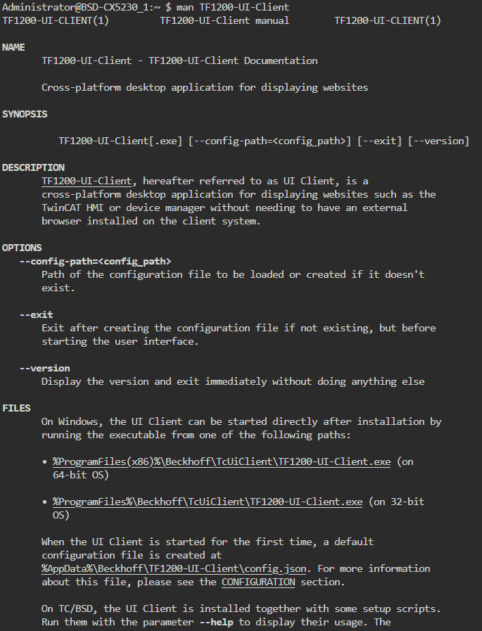

## Json文件参数详细说明

随着TF1200-UI-Client版本升级，可配置参数会更加丰富，尤其是【commandLineSwitches】以及【enableKioskMode】。具体的参数可看下方罗列的描述。

CONFIGURATION

At startup, the UI Client loads the specified configuration file or if

not specified, the configuration file from the default path. The

configuration is a single JSON file with defined properties. They must

match the following JSON schema that is used to validate the syntax of

the configuration:

{

"$schema": "http://json-schema.org/draft-07/schema",

"type": "object",

"properties": {

"commandLineSwitches": {

"type": "array",

"items": {

"type": "string"

},

"description": "(Platform specific) command line switches supported by Electron and read by Chromium without leading hyphens according to the following documentation: https://www.electronjs.org/docs/latest/

api/command-line-switches. Environment variables in platform specific notation are replaced if they exist.",

"examples": [

[

"enable-logging",

"log-file=%USERPROFILE%\\Beckhoff\\TF1200-UI-Client\\TF1200-UI-Client.log"

],

[

"enable-logging",

"log-file=/var/log/${USER}/TF1200-UI-Client.log"

],

[

"ignore-certificate-errors"

]

]

},

"configVersion": {

"type": "string",

"description": "Current version of the JSON configuration file"

},

"defaultTheme": {

"type": "string",

"default": "",

"description": "Default theme used to override and supersede the value that Chromium has chosen to use internally.",

"examples": [

"system",

"light",

"dark"

]

},

"startUrl": {

"type": "string",

"description": "URL of the website or (platform specific) path of the local HTML file that is loaded at startup. Environment variables in platform specific notation are replaced if they exist.",

"examples": [

"https://www.beckhoff.com/",

"%ProgramData%\\Beckhoff\\TF1200-UI-Client\\default.html",

"/usr/local/www/${USER}/TF1200-UI-Client/default.html"

]

},

"windowTitle": {

"type": "string",

"description": "Title of the browser window. If no title is specified, the title of the website or local HTML file that is loaded at startup is used."

},

"quitApplicationKeys": {

"type": "string",

"default": "Esc",

"description": "Defines the key or combination of keys to quit the application",

"examples": [

"Alt+F4",

"CmdOrCtrl+W"

]

},

"reloadBrowserWindowKeys": {

"type": "string",

"default": "",

"description": "Defines the key or combination of keys to reload the browser window",

"examples": [

"F5",

"CmdOrCtrl+R"

]

},

"toggleDevToolsKeys": {

"type": "string",

"default": "",

"description": "Defines the key or combination of keys to toggle the developer tools if they are enabled",

"examples": [

"F12",

"CmdOrCtrl+Shift+I"

]

},

"enableDevTools": {

"type": "boolean",

"default": true,

"description": "Enable developer tools so that they can be opened automatically or by pressing the configured key or combination of keys"

},

"enableIncognitoMode": {

"type": "boolean",

"default": true,

"description": "Enable incognito mode so that session-related storage data is cleared when closing the application"

},

"enableKioskMode": {

"type": "boolean",

"default": true,

"description": "Enable kiosk mode so that the application runs in full screen mode and the menu bar is removed"

},

"enableMenuBar": {

"type": "boolean",

"default": true,

"description": "Enable the default menu bar. This setting is ignored and the menu bar is disabled if kiosk mode is enabled."

},

"allowMove": {

"type": "boolean",

"default": true,

"description": "Allow to move the browser window if kiosk mode is disabled"

},

"allowResize": {

"type": "boolean",

"default": true,

"description": "Allow to resize the browser window if kiosk mode is disabled"

},

"openDevTools": {

"type": "boolean",

"default": false,

"description": "Open the developer tools automatically in the browser window if they are enabled"

},

"persistPosition": {

"type": "boolean",

"default": false,

"description": "Persist the current position of the browser window on close if kiosk mode is disabled"

},

"persistSize": {

"type": "boolean",

"default": false,

"description": "Persist the current size of the browser window on close if kiosk mode is disabled"

},

"position": {

"type": "object",

"properties": {

"x": {

"type": "integer"

},

"y": {

"type": "integer"

}

},

"additionalProperties": false,

"required": [

"x",

"y"

],

"description": "Defines the position of the browser window relative to the upper left corner of the main display if kiosk mode is disabled"

},

"size": {

"type": "object",

"properties": {

"width": {

"type": "integer",

"minimum": 0

},

"height": {

"type": "integer",

"minimum": 0

}

},

"additionalProperties": false,

"required": [

"width",

"height"

],

"description": "Defines the size of the browser window if kiosk mode is disabled"

}

},

"additionalProperties": false,

"required": [

"configVersion",

"startUrl"

]

## 退出UI桌面的快捷键

### 按ESC退出当前的UI

### 按win+shift+E退出TF1200到工作台

# 虚拟键盘On-screen Keyboard for TF1200

## 安装需求

* doas pkg install TF1200-UI-Client-1.9.0.pkg（需要1.9.0以上版本）
* doas pkg install TF1200-UI-Client-OSK-1.1.0.pkg
* doas pkg install wvkbd

## 对编辑文件进行设置

Path: /usr/home/TF1200/.config/TF1200-UI-Client/config.json

* Set “enabledMenuBar”: true
* Set “enableKioskMode”: false
* 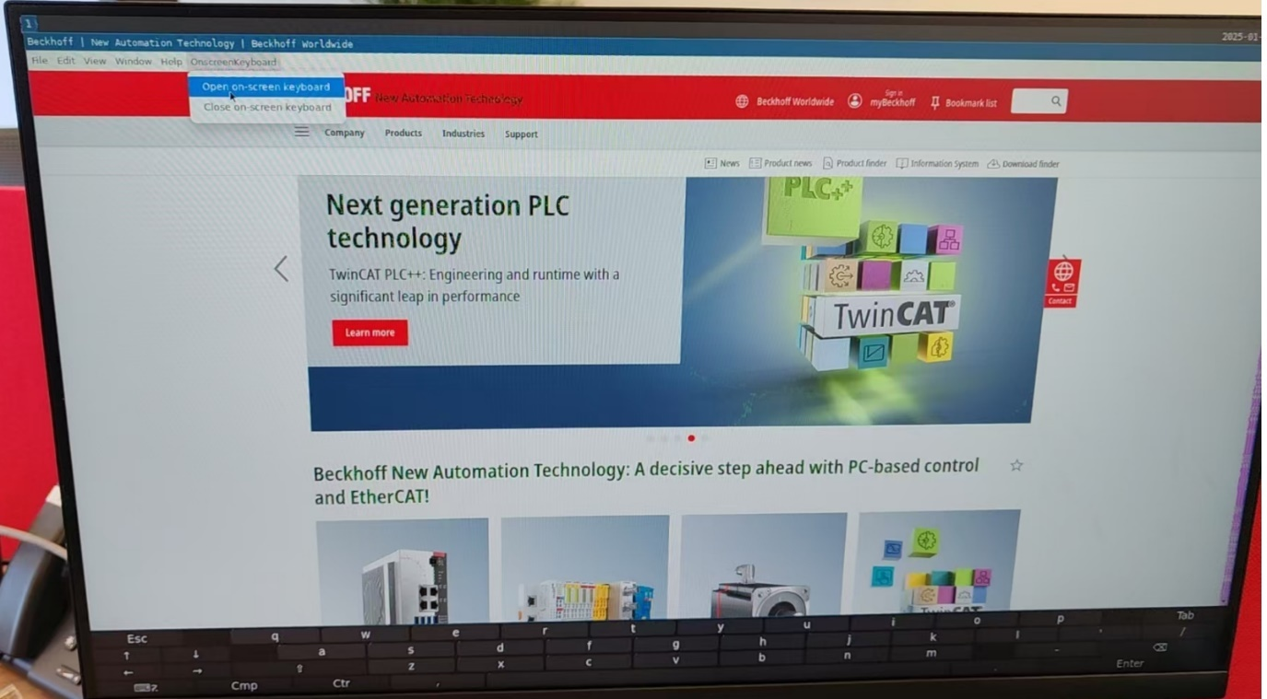Adjust “startUrl”

## 注意说明

### 升级安装包须先卸载低版本安装包

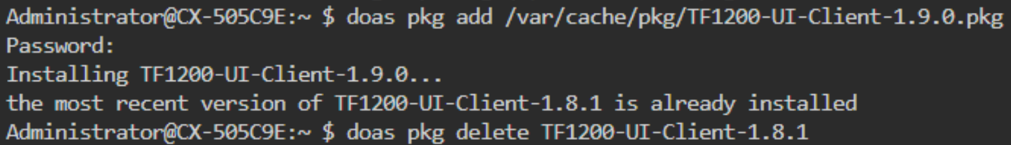

### 关于图形界面的卡顿问题

* Apollo Lake requires a BIOS >0.74.3. 无需设置；
* If you do not have this new BIOS, you can also make the following changes instead of a BIOS update:

BIOS -> Chipset-> North Bridge -> Intel IGD Configuration -> GT PM Support >enable<

BIOS -> Chipset-> North Bridge -> Intel IGD Configuration -> DVMT Pre-Allocated to >192M<

### 关于中文显示乱码的问题

由于浏览器的编码问题，中文显示会乱码，请使用适当的编码格式。

**上海（ 中国区总部）**

中国上海市静安区汶水路 299 弄 9号（市北智汇园）

电话: 021-66312666 传真: 021-66315696 邮编：200072

**北京分公司**

北京市西城区新街口北大街 3 号新街高和大厦 407 室

电话: 010-82200036 传真: 010-82200039 邮编：100035

**广州分公司**

广州市天河区珠江新城珠江东路16号高德置地G2603室

电话: 020-38010300/1/2 传真: 020-38010303 邮编：510623

**成都分公司**

成都市锦江区东御街18号 百扬大厦2305 房

电话: 028-86202581 传真: 028-86202582 邮编：610016

|  |  |
| --- | --- |
| 请用微信扫描二维码  通过公众号与技术支持交流 |  |
| 倍福中文官网：  http://www.beckhoff.com.cn/ |
| 倍福虚拟学院：  http://tr.beckhoff.com.cn/ |
| 招贤纳士：job@beckhoff.com.cn  技术支持：support@beckhoff.com.cn  产品维修：service@beckhoff.com.cn  方案咨询：sales@beckhoff.com.cn |